Dzień 3. Rycerze i księżniczki

Karta pracy, cz. 3, s. 64.Z jakich bajek pochodzą przedstawieni na obrazkach bohaterowie?

Zajęcia matematyczne
Dzieci liczą swoje palce, dotykając każdym do policzka, nazywają palce: mały, serdeczny, środkowy, wskazujący, kciuk.
Rozwiązywanie zadań.
- 5 rycerzy (można zamienić na dowolne rzeczy) wybrało się na wyprawę do lasu. po drodze dołączyło do nich 2 rycerzy. Ilu rycerzy było razem?
- 10 rycerzy wracało z turnieju. 4 zatrzymało się na odpoczynek, a pozostali pojechali dalej. Ilu rycerzy pojechało dalej?

Konstruowanie gry: „Rycerz i księżniczka”.

Potrzebna: kostka do gry (można wydrukować), pionki (lub np. małe klocki), plansza do gry.
Dzieci wyznaczają na trasie miejsca przygód rycerza w drodze do księżniczki, np.
- spotkanie ze smokiem, duży deszcz, który utrudnia podróż,
- spotkanie innego rycerza, który pomaga przejść przez las itd.
- rycerz przesuwa się do przodu, czeka lub cofa się.

Propozycja planszy do gry
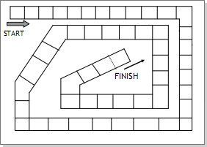

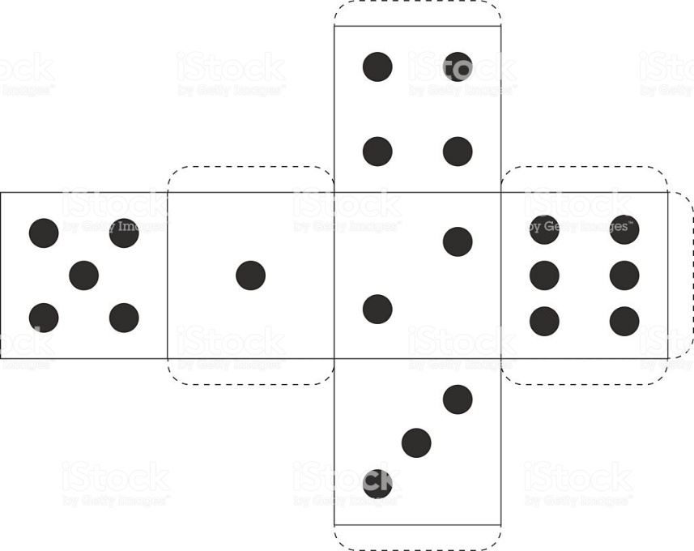

Posłuchajcie piosenki:

https://www.youtube.com/watch?v=yFcvIKAnFZE

"Podróż do krainy bajek"

1. Lubimy baśnie smutne i wesołe,
to chyba jasne, czemu tak się dzieje.
Te smutne niezłą dają życia szkołę,
wesołe dają zaś nadzieję.

Ref.
Zabierz nas, zabierz do krainy bajek
niezapomniany panie Andersenie.
Niechaj przez chwilę, chociaż nam się zdaje,
że może każde spełnić się marzenie.

2. A w Kopenhadze ponoć wieczorami
po dzień dzisiejszy błądzi po ulicach
widmo dziewczynki małej z zapałkami
wraz ze swą smutną tajemnicą.

Ref. Zabierz nas zabierz….

3. Lecz Calineczka spotka księcia w końcu,
brzydkie kaczątko stanie się łabędziem,
ziarenko groszku wykiełkuje w słońcu,
a słowik zawsze śpiewać będzie.

Ref. Zabierz nas zabierz….

Rozmowa na temat piosenki
-o kim mówi piosenka?
- kim był Anderesen? – autor bajek
- Kopenhaga? – miasto Andersena
-o jakich bohaterach bajek jest mowa w piosence? („Dziewczynka z zapałkami”, „Calineczka”, „Brzydkie kaczątko”, „Słowik”).

- proponujemy zabawę ruchową do piosenki według pomysłu dziecka

Jak w bajce” – zabawa teatralna. Rodzic wspólnie z dzieckiem przygotowuje bajkowe przebrania i rekwizyty. Zadaniem dziecka jest przebranie się i wcielenie w wybranego bohatera bajki oraz odegranie krótkiej scenki.
Karta pracy, cz. 3, s. 65.Narysuj bohatera swojej ulubionej bajki
Miłego dnia
Pani Renia i Pani Marta

Dla chętnych dzieci
Tworzymy teatrzyk. Można wydrukować, pokolorować, wyciąć postacie z bajki i zamienić się w aktora…
